polski a-z → | . | rosyjski →
akrobacja lotnicza | 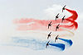
alpinizm | 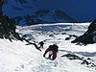 | альпинизм m
badminton | 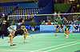 | бадминтон m
baloniarstwo | 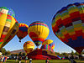
baseball | 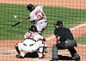 | бейсбол m
biatlon | 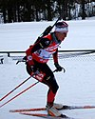 | биатлон m
bieg przełajowy | 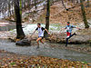
bieg długodystansowy | 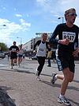
bieg przez płotki | 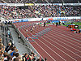 | бег с барьерами m  барьерный бег m
bobsleje | 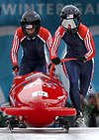
boks |  | бокс m
chód sportowy |  | спортивная ходьба ż  ходьба ż
curling | 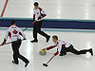
dziesięciobój |  | десятиборье n
dżudo | 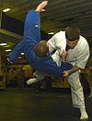 | дзюдо n
gimnastyka artystyczna | 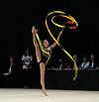
golf | 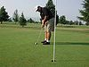 | гольф m
hokej na lodzie | 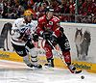
hokej na trawie | 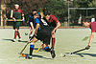 | травяной хоккей m
jeździectwo | 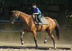 | конный спорт m  наездничество m
kajakarstwo | 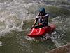 | гребля на байдарках и каноэ ż
karate |  | карате n  каратэ n
koszykówka |  | баскетбол m
kolarstwo | 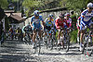 | велосипедный спорт n  велоспорт m
krykiet | 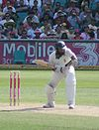 | крикет m
kulturystyka |  | культуризм m
lekkoatletyka |  | лёгкая атлетика ż
lotniarstwo | 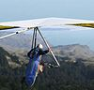 | дельтапланеризм m
łucznictwo | 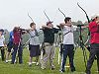 | стрельба из лука ż  лучный спорт m
łyżwiarstwo figurowe | 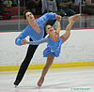 | фигурное катание n
łyżwiarstwo szybkie | 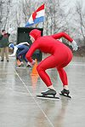
maraton | 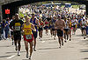 | марафон m  марафонский бег m
narciarstwo |  | лыжный спорт m
narciarstwo biegowe | 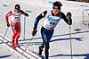
narciarstwo wodne | 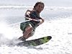 | воднолыжный спорт m
narciarstwo zjazdowe | 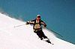
nurkowanie | 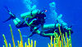
paralotniarstwo | 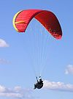
pchnięcie kulą | 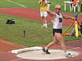 | толкание ядра ż
podnoszenie ciężarów | 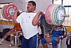 | гиревой спорт m  поднятие тяжестей ż
pięciobój |  | пятиборье n
piłka nożna | 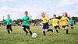 | футбол m
piłka ręczna | 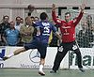 | гандбол m  ручной мяч m
piłka wodna | 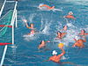 | ватерполо n nieodm.  водное поло n
pływanie |  | плавание n
pływanie synchroniczne | 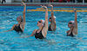
rzut dyskiem | 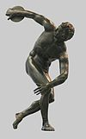
rzut młotem | 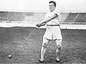
rzut oszczepem | 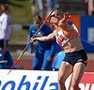 | метание копья n
saneczkarstwo |  | саночный спорт m  санный спорт m
siatkówka |  | волейбол m
siatkówka plażowa | 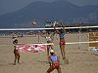
skok w dal |  | прыжок в длину m
skok o tyczce | 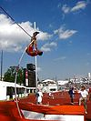 | прыжок с шестом m
skoki do wody | 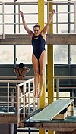
skok wzwyż | 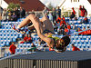 | прыжок в высоту m
slalom narciarski | 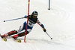
snowboard | 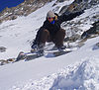 | сноубординг m
spadochroniarstwo | 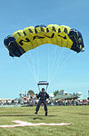 | парашютизм m
sport motocyklowy | 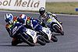 | мотоспорт m
sport samochodowy, automobilizm | 
sport żużlowy |  | мотогонки на гаревой дорожке lm
surfing | 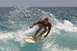 | сёрфниг m
strzelectwo | 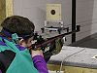 | стрелковый спорт m
szermierka | 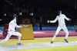 | фехтование n
szybownictwo | 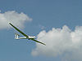 | планеризм m
tenis |  | теннис m
tenis stołowy | 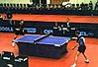 | настольный теннис m
trójskok | 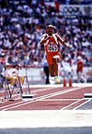 | тройной прыжок m
windsurfing | 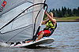 | виндсёрфинг m
wioślarstwo | 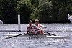 | гребля ż  гребной спорт m
wędkarstwo | 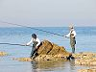
wrotkarstwo
wrotkarstwo jednośladowe | 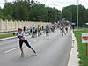
wrotkarstwo tradycyjne | 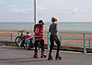
zapasy |  | борьба ż  противоборство n
żeglarstwo | 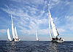 | парусный спорт m
żeglarstwo lądowe | 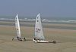
żeglarstwo lodowe | 